石家庄铁道学院2007-2008学年第Ⅱ学期
2006 级本科班概率统计期末考试试卷
一、（20分）计算下列各题
1.（10分）某工厂有四种机床：车床、钻床、磨床和刨床，其台数之比为9:3:2:1，而在某段时间内需要修理的台数之比为1:2:3:1，在该段时间内任取一台机床，(1)求取出机床需要修理的概率。
(2)已知取出机床需要修理，问这台机床是车床的概率是多少？
2．(10分) 服从拉普拉斯分布的随机变量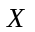的概率密度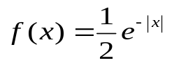
(1)求的分布函数F(x)；(2)求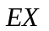；(3)求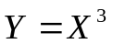的概率密度。
二、（30分）计算下列各题
1．（10分）在10件产品中有两件一级品、7件二级品和1件次品，从中不放回抽取三件，用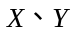分别表示抽到的一级品和二级品的件数，
(1)求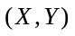的分布律；(2)求关于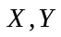的边缘分布律；
(3)判断是否相互独立。
2．（12分）二维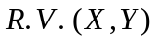密度函数为
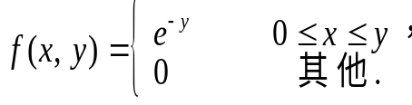
(1)求二维关于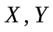的边缘密度函数；
(2)是否独立，为什么？(3)求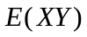；(4) 求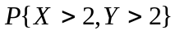。
3．（8分）系统L由两个子系统L₁和L₂串联组成，子系统L₁和L₂的寿命X和Y分别服从参数为和的指数分布且互相独立，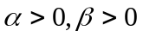,
求系统寿命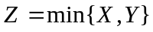的概率密度。
三、（20分）解下列数理统计问题
1．（10分）设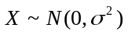，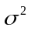未知，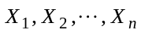为样本，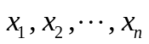为样本观测值，求的极大似然估计量。
2．（10分）机器自动包装食盐，包装好的袋装盐的净重服从正态分布，机器正常时平均每袋盐的重量为500克。某天开工后，为了检验机器是否正常工作，从已经包装好的食盐中随机抽取9袋，测得样本均值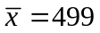，样本方差为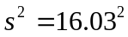。问这天自动包装机工作是否正常（）？
四、填空（30分）
1．一盒零件有5个正品，2个次品，不放回任取3个，其中至少有2个正品的概率为____________
2．设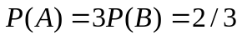，与都不发生的概率是与同时发生的概率的2倍，则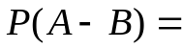____________
3．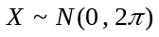，则的概率密度为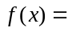__________________________________
4．随机变量服从参数为的泊松分布，且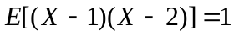，则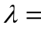
5．设随机变量相互独立，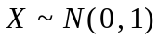,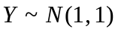，则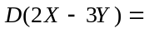_______
6．设随机变量X的分布律为 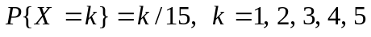，则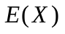＝____

7．设是总体的参数，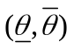为的置信水平为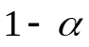的置信区间，则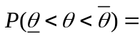____________________________________
8．设X₁、X₂、X₃为从总体X中抽取的容量为3的样本，总体数学期望为θ，总体方差为σ²，则在θ 的三个无偏估计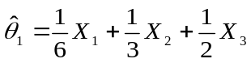, 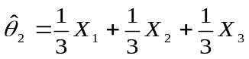, 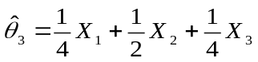中_______________最有效
9．设随机变量 X 的分布函数为：F(x ) = 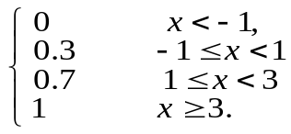
则 X 的概率分布律为___________________________
10．设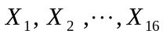是来自总体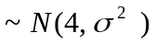的简单随机样本， 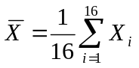，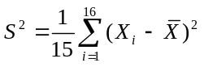,则统计量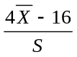服从的分布为____________________

